Vakioveikkaus sovellus
Tehtävänäsi on luoda ja rakentaa yksinkertainen vakioveikkaus- sovellus, joka generoi 128 erilaista riviä jalkapallopelin lopputuloksista käyttäen apuna antamiasi 13 pelin painoarvoja. Rivien luonnissa käytetään merkkejä (1, X, 2):
- Reactia käyttöliittymäkirjastona
- Node.js:ää palvelinpuolen logiikan toteuttamisessa
- mongoDB Atlasta tietokantana
Maksimoidaksesi 13 jalkapallopelin lopputulokset merkeillä 1 (kotivoitto), X (tasapeli), ja 2 (vierasvoitto), kun pelaat 128 rivin järjestelmää 0,25 euron rivihinnalla (joka tekee yhteensä 32 euroa), sinun tulee ymmärtää, miten järjestelmävedot toimivat ja miten ne voidaan hyödyntää parhaiten.
Järjestelmävedossa valitaan enemmän kuin yhden lopputuloksen yhdelle tai useammalle pelille, mikä lisää voittomahdollisuuksia, mutta myös panoksen suuruutta. Koska pelaajalla on rajoitettu budjetti (32 euroa), ja koska rivin hinta on 0,25 euroa, pelaajalla on mahdollisuus pelata 128 riviä.
Valitse pelit tarkasti: Ensimmäinen askel on valita 13 peliä, joista pelaajalla on vahva käsitys. Tarkastele tilastoja, joukkueiden kuntoa, loukkaantumisia, koti- ja vierasetuja sekä muita relevantteja tekijöitä.
Rivien suunnittelu: Pelaajan tulee jakaa 128 riviä niin, että kattavat mahdollisimman monta todennäköistä lopputulosta 13 pelissä. Et voi kattaa kaikkia mahdollisuuksia, sillä niitä on 3^13 (1,594,323) mahdollista yhdistelmää.
Keskity todennäköisimpiin tuloksiin: Koska pelaajan resurssit ovat rajalliset, keskity peleihin ja lopputuloksiin, jotka ovat todennäköisimpiä. Esimerkiksi, jos yksi joukkue on selkeä suosikki, voit valita kyseisen pelin merkiksi 1 tai 2 sen mukaan, pelataanko ottelu kotona vai vieraissa. Tasapelit ovat yleensä epätodennäköisempiä, joten niitä voi käyttää harvemmin.
Jakauma: Jaa 128 riviä tasaisesti tai strategisesti. Voit esimerkiksi päättää käyttää enemmän rivejä peleihin, jotka ovat arvaamattomampia, ja vähemmän rivejä niihin peleihin, joiden lopputulos vaikuttaa selvemmältä.
Järjestelmän hyödyntäminen: Järjestelmässä 128 voit esimerkiksi valita tietyt pelit, joissa käytät joissa käytät vain yhtä tai kahta merkkiä (1, X, 2) riippuen siitä, miten varma olet lopputuloksesta. Tämä tarkoittaa, että pelaajan tulee priorisoida pelit ja niiden lopputulokset sen mukaan, kuinka todennäköisiä ne ovat.

Vakioveikkaus listan malli

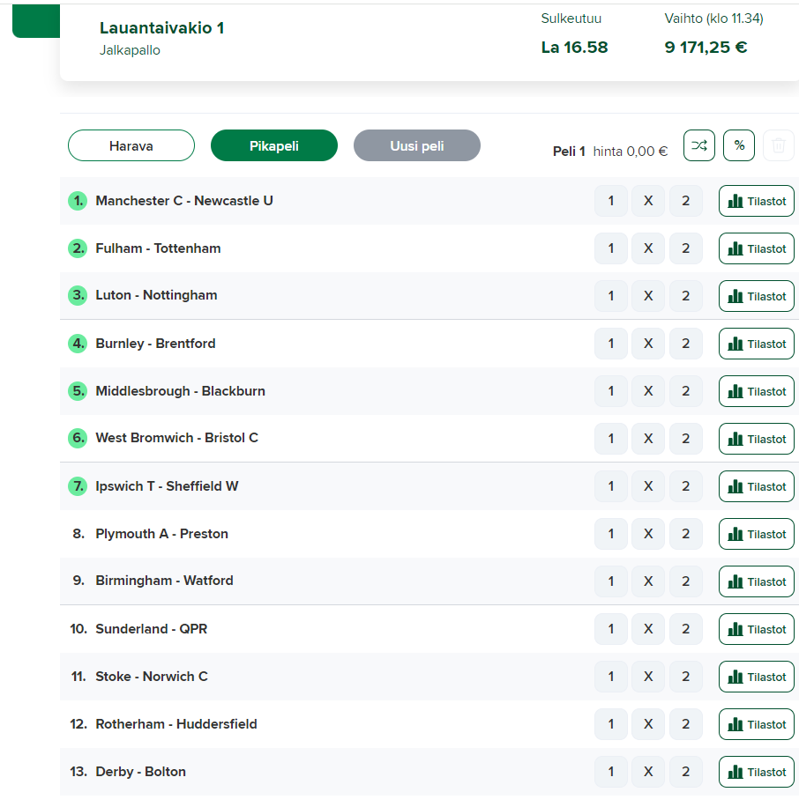
Kuvassa näkyy Vakioveikkauksen viikoittainen pelilista 13 jalkapallo-ottelusta, joissa on tarkoituksena pelata pelin lopputulos merkeillä 1, X ja 2.
Oletetaan, että pelaaja haluaa pelata järjestelmän, jossa on 128 eri kombinaatiota näistä peleistä. Tässä on esimerkki siitä, miten voit lähestyä tätä:
- Tutki otteluita: Ennen kuin aloitat, tutki jokaisen ottelun tilastoja, joukkueiden nykykuntoa, koti- ja vierasetuja ja muita relevantteja tekijöitä, jotka voivat vaikuttaa lopputulokseen.
- Valitse avainottelut: Valitse ottelut, joissa olet varmimmin oikeassa. Esimerkiksi jos on ottelu, jossa kotijoukkue on suuri suosikki, voit olettaa, että "1" on todennäköinen lopputulos sille ottelulle.
- Jaa merkit: Koska sinulla on 128 riviä pelattavana, voit valita muutamia otteluita, joissa käytät kahta mahdollista merkkiä (1, X ja 2), ja toisia, joissa käytät vain yhtä merkkiä.
Esimerkki:
- Varmat ottelut: Ottelut, joiden lopputuloksen uskot olevan helpompi ennustaa, voit merkitä vain yhdellä merkillä. Esimerkiksi, jos uskot Derbyn voittavan Boltonin, voit laittaa kyseiselle ottelulle vain merkin "2".
- Osittain varmat ottelut: Ottelut, joiden lopputuloksen uskot olevan helpompi ennustaa, voit merkitä kahdella merkillä. Esimerkiksi, jos uskot Derbyn tai Boltonin voittavan, voit laittaa kyseiselle ottelulle vain merkit "1" ja "2".

- Epävarmat ottelut: Jos on ottelu, joka vaikuttaa täysin avoimelta ja arvaamattomalta, voit käyttää sattumanvaraisesti merkkejä (1, X ja 2) lisätäksesi yllätysmahdollisuuksiasi osua oikeaan lopputulokseen.

- Järjestelmän käyttö: Jaa 128 riviä niin, että koska kaikkiin otteluihin ei voi käyttää kaikkia kolmea merkkiä jokaisessa rivissä. Tämä tarkoittaa, että jotkut rivit on oltava "osittain pelattuja", joissa käytetään kahta merkkiä per ottelu ja jotkut rivit on oltava "varmoja", joissa käytetään vain yhtä merkkiä per ottelu.
- Rivien laatiminen: Laadi 128 riviä siten, että ne kattavat mahdollisimman monta uskottavaa lopputulosta. Voit käyttää apunasi veikkauksen tai jonkun vedonlyöntisivuston tarjoamia tilastoja ja työkaluja tai tehdä omat taulukot Excelissä.
Esimerkkirivien laatiminen vaatisi todella monimutkaista logiikkaa ja laskentaa, jota ei voi tehdä tehokkaasti ilman automatisoitua työkalua. Yllä olevat ohjeet tarjoavat kuitenkin periaatteen, jolla voit lähteä laatimaan omia rivejäsi.
Muista, että järjestelmäpelissä riski kasvaa samalla, kun mahdollisuudet oikeisiin lopputuloksiin paranevat. Tämä ei ole tae osumista, vaan strategia, jolla pyritään kasvattamaan osumamahdollisuuksiasi järkevällä riskienhallinnalla ja pelivalinnoilla.
Rivien laatiminen Excelissä
Käytä Microsoft Excel, luomaan oma 128 järjestelmäsi. Anna kaavoja ja toimintoja generoimaan eri yhdistelmiä. Alla kuvassa on esitetty pohjamalli rungoksi laskentaan ja rivien generointiin.
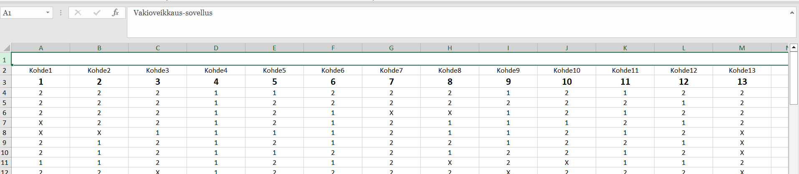
Excelissä voit käyttää satunnaislukujen ja ehtolausekkeiden yhdistelmää luodaksesi 128 erilaista riviä vakioveikkaus- sovellusta varten. Tässä on esimerkki siitä, miten voit luoda yksinkertaisen järjestelmän:
Satunnaislukujen generointi:
- Voit käyttää SATUNNAISLUKU.VÄLILTÄ (1,3)-funktiota luodaksesi satunnaisen luvun väliltä 1-3, joka vastaa merkkejä 1, X ja 2.
Ehtolausekkeet:
- Voit käyttää JOS-funktiota määrittääksesi ehtoja tietyille peleille. Esimerkiksi, jos haluat, että tietty peli saa aina merkin "1", voit käyttää kaavaa JOS(SATUNNAISLUKU.VÄLILTÄ (1,10) > 2, 1, SATUNNAISLUKU.VÄLILTÄ (1,3)), joka antaa suuremman todennäköisyyden tulokselle "1", mutta sallii myös muiden tulosten esiintymisen.
Rivien duplikoinnin estäminen:
- Vaikka Excelissä on vaikea taata, ettei duplikaatteja synny ilman laajaa ohjelmointia, voit kuitenkin yrittää vähentää niiden esiintymistä tarkistamalla rivit manuaalisesti tai käyttämällä lisäehtoja ja suodattimia.

Ohjeita sovelluksen käyttöönottoon liittyen (Microsoft Excel)
- Tässä on ohjeita siitä, miten voit käyttää Microsoft Exceliä luomaan 128 rivin järjestelmävedon. Tässä järjestelmässä sinulla on kolme eri merkkiä (1, X, 2) ja 13 peliä.

- Luo ensin Excel-taulukko, jossa on 13 saraketta (yksi jokaista peliä varten) ja 128 riviä (yksi jokaista vetoa varten).

- Perusta taulukko:
- Merkitse A1:sta M1:een pelien numerot 1–13.
- A2-solusta M129-soluun tulee rivit, joille kaavat tulevat.

- Kaavojen luonti:
Jos haluat esimerkiksi, että pelissä 1 kotivoiton todennäköisyys on korkeampi, voit käyttää kaavaa, joka painottaa tulosta "1".
Käytä seuraavaa kaavaa A2-soluun ja kopioi se A2:sta A129:ään:
=JOS(SATUNNAISLUKU.VÄLILTÄ(1;10)<=8; "1"; JOS(SATUNNAISLUKU.VÄLILTÄ(1;10)<=1; "X"; 2))
- Tämä antaa noin 80% todennäköisyyden tulokselle "1", 10% todennäköisyyden tulokselle "X" ja 10% todennäköisyyden tulokselle "2".
- Kaavojen muokkaus:
Tee jokaisella 13-kohteelle omat kohteen mukaisen painoarvon mukaiset kaavat.
- Jos haluat yhdistää nämä laskelmat yhteen kaavaan ja saada tulokset esimerkiksi muodossa "1: [määrä], X: [määrä], 2: [määrä]", voit käyttää &-operaattoria yhdistääksesi tekstit ja laskelmat yhteen seuraavalla kaavalla.
="1: " & LASKE.JOS(A2:A129; "1") & ", X: " & LASKE.JOS(A2:A129; "X") & ", 2: " & LASKE.JOS(A2:A129; "2")
Tässä kaavassa:
"1: " aloittaa tulosteen ja sen jälkeen tulee 1:n esiintymien määrä alueella A2:A129.
", X: " lisää väliin tekstin , X: , jonka jälkeen tulee X:n esiintymien määrä.
", 2: " lisää väliin tekstin , 2: , jonka jälkeen tulee 2:n esiintymien määrä.
Kaikki nämä osat yhdistetään yhdeksi teksti-stringiksi, joka kertoo kunkin arvon esiintymien määrän alueella A2:A129.

Tässä alla on tulostus Excelistä soluista A2:A129.
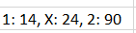

Vakioveikkaus sovellus
Sovelluksen hakemistorakenne, voisi näyttää vaikkapa tältä alussa, kun alat suunnittelemaan sitä.
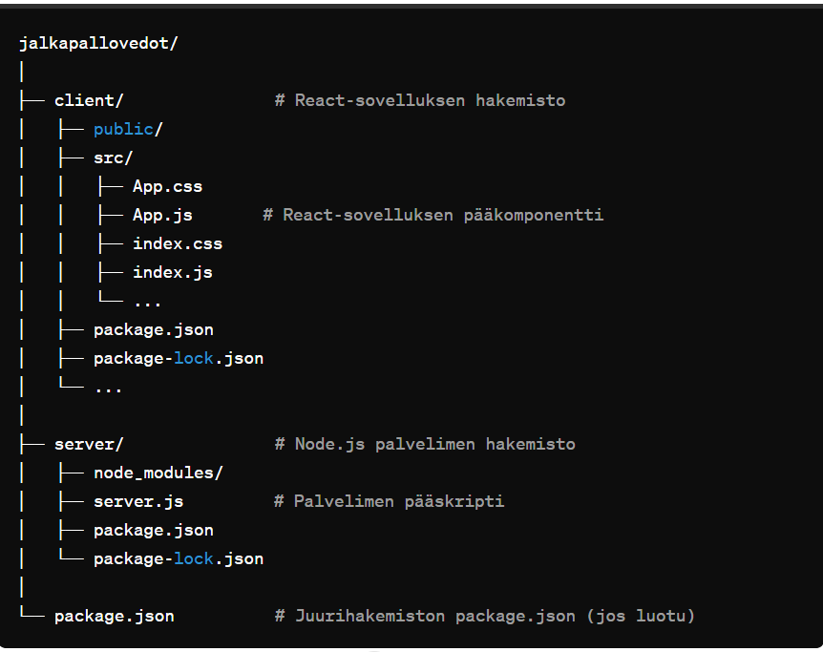
Sovelluksen työstäminen voisi edetä seuraavan ohjeen mukaan ainakin projektin alussa:
- Projektin perustaminen
- React-sovelluksen luominen
- React css-säännöt (css-tiedosto)
- Node.js palvelimen luominen
- MongoDB Atlas-pilvipalvelun käyttöönotto (jos käytät tietokantaa)
- Yhdistäminen React-sovellukseen
- Rivien generointilogiikka
- Palvelimen ja asiakaspuolen käynnistäminen (node, npm start)
- Testaus
Kun sovellusta suunnitellaan ja tehdään, niin sovelluksen rakenne varmaan muuttuu, kunnes se on täysin valmis.
